LE AGGRESSIVITA’ APPARENTEMENTE SENZA SENSO

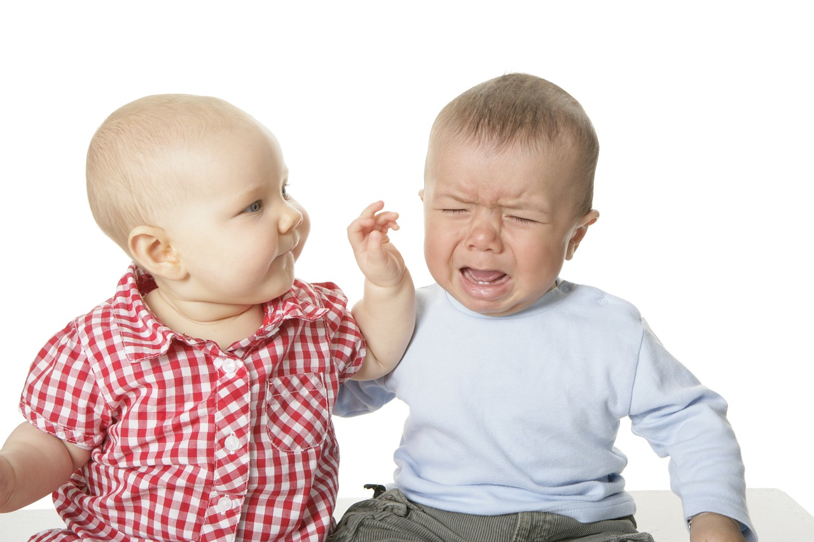
Il tema dell’aggressività tra bambini è sempre un tema molto scottante: nonostante gli insegnamenti degli adulti e il loro desiderio di passare ai bambini piccoli l’idea che essa sia sbagliata e che non vada usata all’interno delle relazioni sociali, i bambini picchiano, mordono e graffiano.
Tale “aggressività” è del tutto normale e tipicamente connaturata ad una tappa evolutiva del bambino, infatti, nei primi tre anni di vita i bambini si esprimono principalmente con il corpo e il contatto fisico con l’altro, questo a causa dell’immaturità nella comunicazione verbale e alla ridotta competenza nell’autoregolazione emotiva. Tali immaturità portano soprattutto al nido ad una “aggressività apparentemente senza senso“ che spesso prende forma nel morso o nel graffio, si tratta di situazioni in cui il bambino graffia e morsica i pari senza nessuna causa apparente (almeno dal punto di vista dell’adulto), ovvero il bambino non è stato né aggredito, né gli è stato portato via un gioco.
Questa relazione tipica nella fascia zero-tre anni, lascia noi adulti incapaci di prevedere e intervenire in quanto gli stessi bambini non hanno una chiara consapevolezza del motivo e
dalla mia esperienza di educatrice risulta pressoché impossibile riuscire a prevedere e bloccare per tempo tali reazioni.
Nonostante queste situazioni creino disagio sia ai genitori che agli educatori, all’interno di un contesto educativo è molto importante lasciare che i bambini facciano le proprie esperienze relazionali tra pari anche se, spesse volte, con risultati spiacevoli come graffi o morsi, questa “palestra”, così definita da noi educatori, lascia la possibilità ai bambini di arrivare con il tempo, spesso in concomitanza con lo sviluppo delle competenze linguistiche e del riconoscimento del limite, ad instaurare tra pari relazioni più raffinate ed evolute. Spesso è molto difficile per noi adulti e genitori riuscire a capire cosa c’è dietro ad un graffio o a un morso, sia nostro figlio l’aggressore che l’aggredito, ma è molto importante avere la consapevolezza che si è in totale assenza di intenzionalità di far male e che, dall’altra parte, ricevere un morso o un graffio non rappresenta per i bambini un trauma ma un“allenamento” per costruire nel tempo relazioni socialmente più evolute.
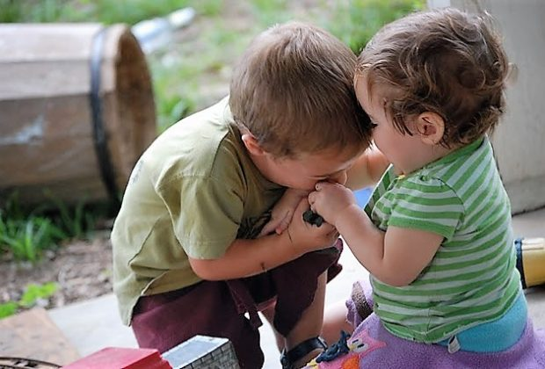
Acquista molta importanza quindi non giudicare l’aggressore, mantenere la calma e il contatto visivo, spiegando al bambino strategie comportamentali più adeguate ribadendo in modo fermo e deciso la regola ”nessuno si deve far male”.
Trattandosi di situazioni normali e fisiologiche, come detto pocanzi, l’intervento dell’adulto non deve andare ad intaccare l’autostima del bambino passandogli l’idea di “essere sbagliato” ma deve rinforzare l’idea che “è il comportamento che è sbagliato” perché reca un danno a chi lo riceve.
I bambini, per sviluppare le loro competenze relazionali innate hanno bisogno di tempo e di esperienze, anche se non sempre piacevoli, che li porteranno in età prescolare ad utilizzare le parole anziché il corpo per comunicare le tra pari e a capire il limite tra ciò che è bene e ciò che fa male..

